PROJETO DE LEI ORDINÁRIA Nº , 10 de novembro de 2025.

AUTORIZA O PODER EXECUTIVO MUNICIPAL A ABRIR CRÉDITO ADICIONAL SUPLEMENTAR AO ORÇAMENTO VIGENTE, NO VALOR DE R$ 2.931.666,66 (dois milhões, novecentos e trinta e um mil, seiscentos e sessenta e seis reais e sessenta e seis centavos).

O Prefeito do Município de Itapeva/MG, DANIEL PEREIRA DO COUTO, no uso de suas atribuições legais, faz saber que a Câmara Municipal de Itapeva/MG aprovou e ele sanciona seguinte Lei:

Art. 1°. Fica o Chefe do Poder Executivo Municipal autorizado a abrir por decreto, CRÉDITO SUPLEMENTAR no valor de R$2.931.666,66 (dois milhões, novecentos e trinta e um mil, seiscentos e sessenta e seis reais e sessenta e seis centavos) no orçamento vigente, Lei Municipal n° 1.686 de 18 de dezembro de 2024, na seguinte dotação orçamentária:

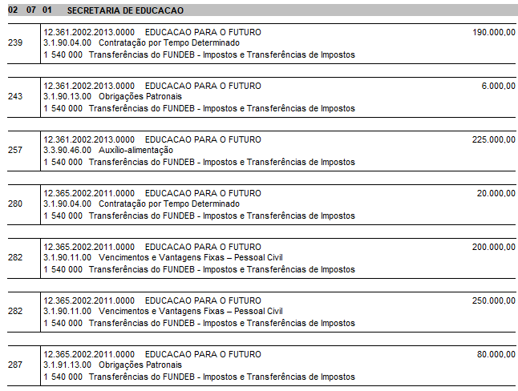

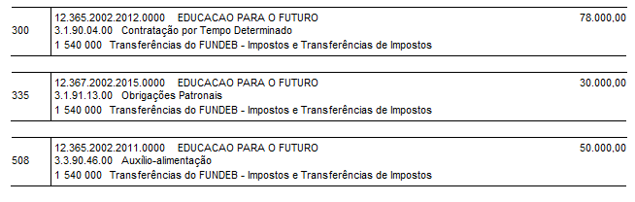
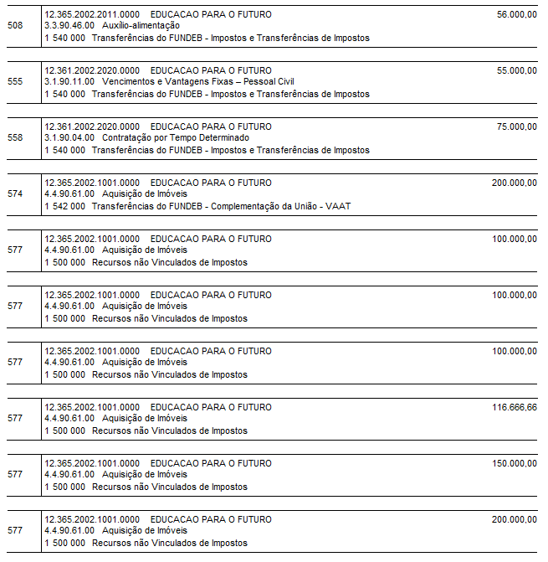

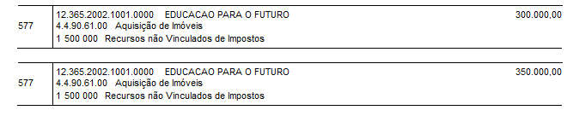

Art. 2º - Os recursos necessários à execução do disposto no artigo 1º será proveniente de anulação parcial e ou/ total das seguintes dotações orçamentárias:

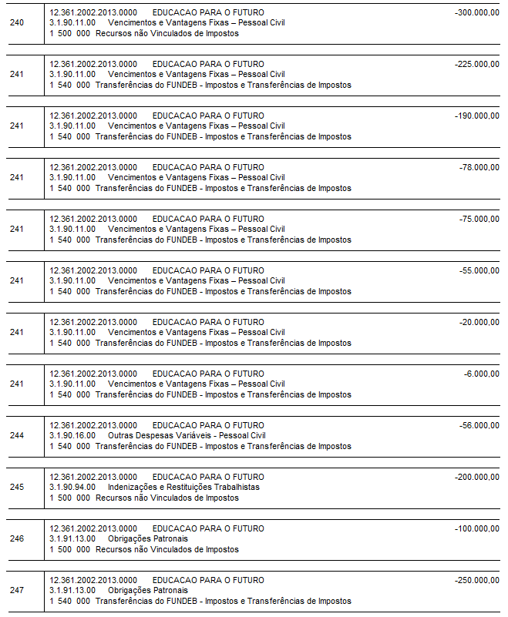

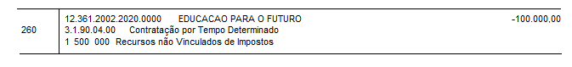
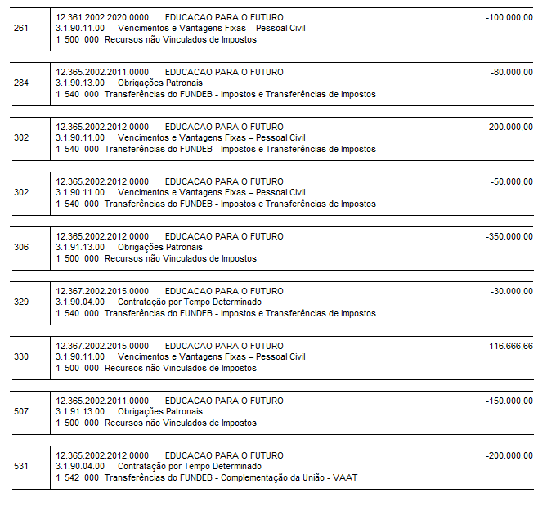
Art. 3°. A presente Lei entrará em vigor na data de sua publicação.

Itapeva, 10 de novembro de 2025.

DANIEL PEREIRA DO COUTO
Prefeito do Município

JUSTIFICATIVA

Senhor Presidente,
Senhores Vereadores,

Encaminhamos à apreciação desta Egrégia Casa Legislativa o presente Projeto de Lei, que dispõe sobre a abertura de crédito adicional suplementar, com a finalidade de cobrir despesas com a folha de pagamento dos servidores da Educação e para a aquisição de um imóvel localizado na Rua 2, Travessa João Augusto da Fonseca II, nº 85, centro, Itapeva/MG, destinado a abrigar as dependências de uma nova creche municipal.

A cobertura do referido crédito será realizada por meio da anulação de saldos orçamentários não utilizados, conforme autoriza a legislação vigente.

Ressaltamos que tais despesas são fundamentais para a continuidade e o desenvolvimento das ações promovidas pela Administração Municipal. É de conhecimento de todos a dificuldade enfrentada pelo Município em virtude da alta demanda por vagas na educação infantil. Dessa forma, a aquisição do referido imóvel representa a solução mais célere encontrada pelo Poder Executivo para reduzir a fila de espera, até que uma nova unidade de creche seja planejada e construída, o que está previsto para ocorrer em aproximadamente dois anos.

Outro aspecto relevante considerado foi a localização estratégica do imóvel, situado nas proximidades da Escola Municipal Edilamar Poscai Uneshi Cassalho, o que facilitará o acesso e a integração das famílias atendidas. Estima-se que, após as reformas necessárias — a serem concluídas em cerca de seis meses —, será possível disponibilizar aproximadamente 200 novas vagas na rede municipal de educação infantil.

Em anexo, seguem os documentos do imóvel e as respectivas avaliações.

Diante da relevância da matéria e do evidente interesse público, solicitamos o apoio dos Nobres Edis para sua aprovação em regime de urgência.

Na oportunidade, renovamos a Vossa Excelência e aos demais Vereadores nossos protestos de elevada estima e distinta consideração.

Daniel Pereira do Couto
Prefeito Municipal

